«О, Волга – русская река!»
В один из сентябрьских дней с детьми старшего дошкольного возраста мы путешествовали по берегам русской реки Волги под песню «Течет река Волга» в исполнении В.Преснякова . Используя игры, дети познакомились с местом, где берет начало наша река и куда впадает, проплыли вниз по течению, узнав какие города расположены на берегах. Рассмотрели иллюстрацию картины И.Репина «Бурлаки на Волге», узнали о нелегком труде людей живших много лет тому назад, прослушав отрывок из песни «Эх, ухнем» в исполнении Ф.Шаляпина. бурлаки ушли с Волги, но хорошо, что они и эта песня остались в красках и звуках, осталась память. О нашей красивой реке написаны песни и частушки. Путешествие детей закончилось исполнением веселых частушек о Волге и бережном к ней отношении. Ребята получили положительные эмоции и пополнили свои знания о реке, на которой расположен наш город.
Мелюкова Н.Н.
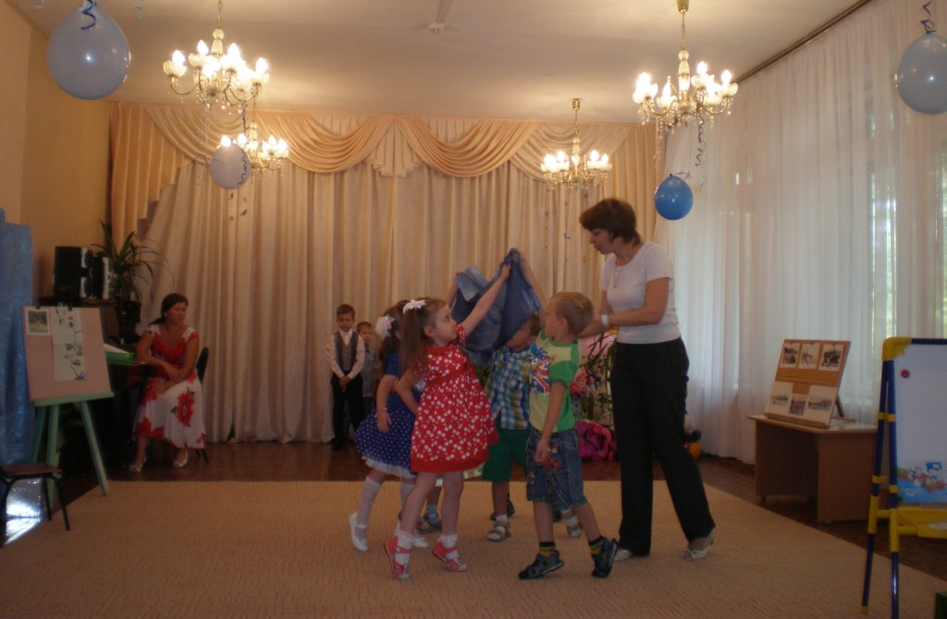

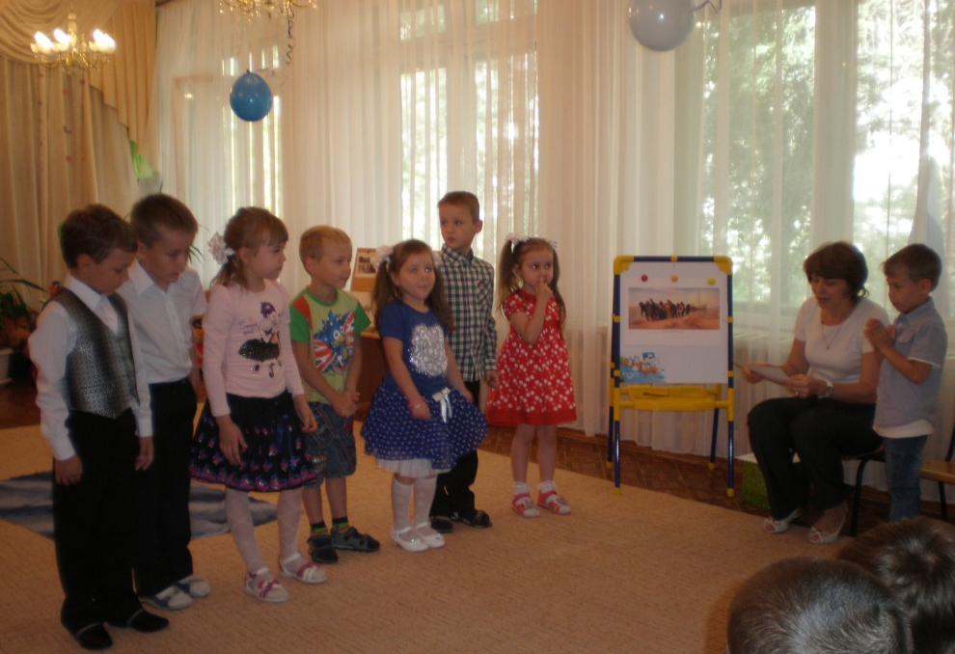
Сентябрь 2014
Иллюстрация к сказке С.Я. Маршака «Сказка о глупом мышонке».
Дети моей группы очень любят, когда к ним в гости приходит «Волшебный квадратик». Придя в гости «Квадратик» напомнил детям об одном маленьком непослушном мышонке, дети решили изменить конец этой сказки и сделать тетю Кошку доброй и заботливой, которая стала дружить с мышками, а потом мы с детьми сделать работу в технике оригами с героями из произведения. Вот такая работа была сделана Денисом Ф. и Ангелиной Гр.
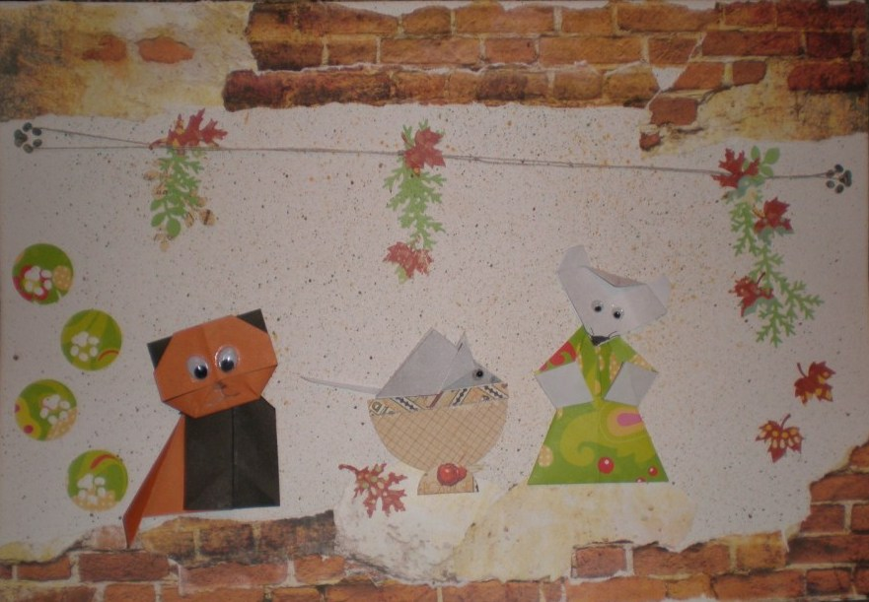
20.10.2014

